UNIVERSIDAD MAYOR DE SAN SIMÓN

FACULTAD DE CIENCIAS Y TECNOLOGÍA

CARRERA DE INGENIERÍA DE SISTEMAS



**PROTOTIPO PARA LA TRANSCRIPCIÓN DE TEXTO A BRAILLE DESTINADO A APOYAR EL ACCESO A MATERIAL DE APRENDIZAJE DEL LENGUAJE PARA INVIDENTES**

**Proyecto de Grado. Presentado para optar al Diploma Académico de**

**Licenciatura en ingeniería de Sistemas**

**Presentado por:** Joel Abelardo Villca Gallardo

**Tutor:** Msc. Vladimir Costas Jáuregui

COCHABAMBA – BOLIVIA

Diciembre - 2021

**Dedicatoria**

A mis padres por ser un ejemplo y mostrarme el camino a la superación, sin dejar de apoyarme en cada momento.

[AGRADECIMIENTO]

.

.

.

.

.

.

[ABSTRACT]

**ÍNDICE GENERAL**

**1.** **CAPÍTULO I - INTRODUCCIÓN** 8

**1.1 Antecedentes** 8

**1.2 Definición del problema** 9

**1.3 Objetivos** 9

**1.3.1 Objetivo General** 9

**1.3.2 Objetivo Específico** 9

**1.4 Área de Conocimiento** 9

**1.5 Alcance** 9

**1.6 Justificación** 9

**2.** **CAPÍTULO II - MARCO REFERENCIAL** 10

**2.1 Área de conocimiento del proyecto** 10

**2.1.1 Ingeniería de Software** 10

**2.1.2 Desarrollo Web** 11

**2.2** **Metodología de desarrollo** 13

**2.2.1 El modelo cascada** 13

**2.2.2 Principios del modelo Cascada** 15

**2.2.3 Ventas y desventajas** 15

**2.3 Plataforma de desarrollo** 16

**2.3.1 Aplicación Web** 16

**3.** **CAPÍTULO III - ÁREA DE APLICACIÓN** 17

**3.1 Sistema de lectoescritura Braille** 17

**3.1.1 Signo generador** 17

**3.1.2 Representación del alfabeto** 18

**3.1.3 Caracteres especiales** 21

**3.1.4 Signos de numéricos y de puntuación** 21

**3.2 Definición** 22

**3.2.1 Importancia del sistema Braille** 22

**3.2.1 Características de la lectoescritura en Braille** 22

**3.3 Información** 22

**3.4 Proceso** 23

**3.4.1 Documento** 23

**3.4.2 Preprocesado del documento** 23

**3.4.3 Segmentación de texto y figuras** 23

**3.4.4 Extracción de datos** 24

**3.4.5 Post-procesamiento del documento** 24

**3.4.6 Descripción de figuras** 24

**3.4.7 Transcripción del texto** 24

**3.4.8 Documento transcrito** 24

**Bibliografía** 25

**ÍNDICE DE FIGURAS**

Figura 1: Modelo Cascada 14

Figura 2: Arquitectura de aplicación Web con el patrón MVC 16

Figura 3: Signo generador 18

Figura 4: Signografía del Alfabeto Braille Serie 1 18

Figura 5: Signografía del Alfabeto Braille Serie 2 19

Figura 6: Signografía del Alfabeto Braille Serie 3 19

Figura 7: Alfabeto del sistema Braille. Letras mayúsculas 20

Figura 8: Alfabeto del sistema Braille. Números 20

Figura 9: Descripción de los procesos del proyecto 23

# **CAPÍTULO I - INTRODUCCIÓN**

## **1.1 Antecedentes**

Gran parte de las cosas que empezamos a experimentar en nuestra niñez es a través de nuestra vista. Empezando a imitar a nuestras madres, comprendiendo estados de ánimo y al final, nuestra vista se convierte en el mayor receptor de entretenimiento. Lo cual se ve aplacado ya desde hace mucho tiempo por la carencia de herramientas accesibles que permitan adaptar la vida actual en beneficio de las personas ciegas que muchas veces están sesgados de experiencias tan importantes como leer un libro.

A nivel mundial, se calcula que aproximadamente 1300 millones de personas viven con alguna forma de deficiencia de la visión de lejos o de cerca. Con respecto a la visión de lejos, 188.5 millones de personas tienen una deficiencia visual moderada, 217 millones tienen una deficiencia visual de moderada a grave y 36 millones son ciegas. Por otro lado, 826 millones de personas padecen una deficiencia de la visión de cerca. OMS (2018, octubre). Ceguera y discapacidad visual.

Cada año se tiene un aumento considerable de la ceguera y la discapacidad visual grave, que ya constituyen un importante problema de salud pública. La situación constituye una carga socio-económica de alcance universal y un impedimento al progreso de algunos países de ingresos medianos y bajos.

Es así que la OMS planteó el proyecto: Salud ocular universal: un plan de acción mundial para 2014-2019. El objetivo de este, es reducir la discapacidad visual evitable como problema de salud pública mundial y garantizar el acceso de las personas con discapacidad visual a servicios de rehabilitación.

En nuestro país tenemos instituciones como IBC (Instituto Boliviano de la ceguera), FENACIEBO (Federación nacional de ciegos de Bolivia) que velan por la integridad de las personas con discapacidad visual y a su vez, son la voz para que sean tomados en cuenta tanto en la sociedad como en las leyes que se promulgan.

Según el IBC, se estima que existen alrededor de 6275 personas ciegas en Bolivia, en donde un 72% son menores a 59 años. Cochabamba se ubica en el tercer puesto de departamentos con mayor población de personas ciegas, teniendo un aproximado de 865 personas que están afiliadas en el IBC.

Dada la coyuntura actual se aprecia un olvido de parte de nuestras autoridades ante este grupo de personas; que busca una inclusión y mejores tratos por parte de nuestra población. Desde la no inclusión en decretos y normativas que se promulgaron para hacer frente a la pandemia que se vive este año, hasta problemáticas que se cargan desde hace tiempo, como es la falta de centros de capacitación y materiales adecuados para su aprendizaje.

Como un aporte a una de estas necesidades se pretende crear un sistema de transcripción de libros digitales al sistema Braille. Teniendo como enfoque principal la enseñanza de la lectura y escritura en Braille a los niños. Ampliando de esta manera la cantidad de material disponible para dicha enseñanza ya que se podrá transcribir los libros digitales a nuestro alcance mediante este sistema y así permitir la accesibilidad de estos recursos de la misma manera que cualquier otra persona lo haría.

## **1.2 Definición del problema**

Carencia de medios educativos en centros de adaptación y educación de Cochabamba para la enseñanza de la lectoescritura en el sistema Braille.

## **1.3 Objetivos**

### **1.3.1 Objetivo General**

Desarrollar un prototipo para la transcripción de texto a Braille con el fin de apoyar el acceso a material de lectura enfocado al aprendizaje del lenguaje para invidentes.

### **1.3.2 Objetivo Específico**

* Recabar información sobre el sistema Braille y los métodos existentes para su transcripción.
* Analizar y sugerir una librería para transcripción de texto a Braille.
* Adaptar la técnica de la librería elegida para los propósitos de aprendizaje.
* Proponer un modelo para extender las descripciones de figuras con apoyo humano.
* Elegir el lenguaje objetivo para la impresión/uso del texto en Braille.

## **1.4 Área de Conocimiento**

Área: Ingeniería de software.

Subárea: Aplicación web.

## **1.5 Alcance**

* La herramienta permitirá la transcripción de libros digitales al sistema Braille de Grado 1.
* Los documentos se restringen a aquellos con complejidad mínima para el aprendizaje del sistema Braille.
* El idioma que se manejará para la transcripción será únicamente el español y Braille adoptado en Bolivia.
* El manejo de esta herramienta no está contemplado para personas invidentes.
* Se supone un preprocesamiento de PDF a texto enriquecido (Figuras y diagramas tienen una representación que permite encontrarlos en el PDF).
* Se contempla la transcripción únicamente de textos cortos de hasta 1000 palabras.

## **1.6 Justificación**

La discapacidad visual hoy en día toma mayor presencia entre nosotros, teniendo a personas que desde la niñez sufren de este problema, es así que ciertas instituciones se prestan para ayudar como es el caso de los centros FAPIZ (Público y Privado) y Manuela Gandarillas (Público) que este último es el principal referente del departamento de Cochabamba en donde se atienden a personas desde los 5 a 70 años.

Estos centros de rehabilitación cuentan con programas de enseñanza del sistema Braille tanto a niños como a adultos, para lo cual hacen uso de tablillas de Braille o en algunos casos máquinas de Braille Perkins que facilitan la capacidad de transcripción de textos a este sistema, pero existen muy pocas debido a su alto costo. En este sentido, el uso de la herramienta que se propone, lograría facilitar el acceso a textos enfocados según la necesidad del maestro y así mismo esta herramienta se puede utilizar por personas que quieran aprender por sí mismas lo que es el sistema Braille teniendo como facilidad un transcriptor “Lenguaje natural – Braille”.

Debido a que los niños con discapacidad visual deben pasar el curso denominado: “Rehabilitación básica funcional” donde necesitan abarcar tanto la lectura como escritura en el sistema Braille para así poder asistir a una escuela regular, OyM (Orientación y movilidad) en donde aprenden el uso del bastón para así poder movilizarse por sí mismos en los lugares que frecuentan, ADD (Actividades de la vida diaria) en donde el objetivo es lograr cierta independencia como sería el aseo personal, labores de casa, etc.

En este sentido se pretende la incorporación de una herramienta tecnológica para la mejora de esta enseñanza y/o aprendizaje tanto para el público en general, como para las instituciones que no cuentan con muchos recursos para el acceso a textos adecuados para la enseñanza del sistema Braille.

Esto pretende crear una llamada de atención tanto a la sociedad, como a las autoridades de nuestro medio que han descuidado a este grupo de personas poniéndolas al margen y no cumpliendo con el objetivo principal que es la inclusión a la sociedad y a la participación en actividades comunes que se tienen para todos.

# **CAPÍTULO II - MARCO REFERENCIAL**

En el presente capítulo se realiza una descripción de lo que es la Ingeniería de software y el desarrollo Web como área de conocimiento, la metodología de desarrollo que se empleará detallando el modelo cascada y el enfoque que se tomará del mismo. A su vez se da a conocer la plataforma de desarrollo de la cual se hará uso que en este caso es mediante una aplicación Web.

## **2.1 Área de conocimiento del proyecto**

### **2.1.1 Ingeniería de Software**

Se considera a la Ingeniería del Software como la disciplina que se ocupa de las actividades relacionadas con los sistemas informáticos o sistemas de información en los que el software desempeña un papel relevante.

Una definición alternativa podría ser: “La aplicación de métodos y conocimiento científico para crear soluciones prácticas y rentables para el diseño, construcción, operación y mantenimiento del software y los productos asociados, al servicio de las personas. ” (Mary Shaw y David Garlan, 1996).

“En el contexto de la Ingeniería del Software, un proceso no es una prescripción rígida de cómo se construye un sistema software. Debe dar una aproximación adaptable que permita al equipo de ingenieros hacer su trabajo. Como hay muchos tipos diferentes de software, no existe un proceso software universal. No obstante, cualquier proceso debe incluir, de alguna manera, las cuatro actividades principales de la Ingeniería del Software.” (Pressman Roger, 2016, p. 12).

1. Especificación del software. Dónde se definen la funcionalidad del software y

sus restricciones.

1. Desarrollo del software. Se produce el software que cumple con las

especificaciones.

1. Validación del software. Se debe asegurar que el software cumple con lo que

el cliente espera.

1. Evolución del software. El software debe evolucionar para cumplir con las

necesidades cambiantes del cliente.

“Las herramientas de desarrollo del software (llamadas en ocasiones herramientas de Ingeniería de Software Asistido por Computadora o CASE, por las siglas de Computer-Aided Software Engineering) son programas usados para apoyar las actividades del proceso de la ingeniería de software. En consecuencia, estas herramientas incluyen editores de diseño, diccionarios de datos, compiladores, depuradores, herramientas de construcción de sistema, etcétera. ” (Somerville Ian, 2011, p. 37)

Las herramientas de software ofrecen apoyo de proceso al automatizar algunas actividades del proceso y brindar información sobre el software que se desarrolla. Los ejemplos de actividades susceptibles de automatizar son:

* Desarrollo de modelos de sistemas gráficos, como parte de la especificación de requerimientos o del diseño del software.
* Generación de código a partir de dichos modelos de sistemas gráficos.
* Producción de interfaces de usuario a partir de una descripción de interfaz gráfica, creada por el usuario de manera interactiva.
* Depuración del programa mediante el suministro de información sobre un programa que se ejecuta.
* Traducción automatizada de programas escritos, usando una versión anterior de un lenguaje de programación para tener una versión más reciente.

Las herramientas pueden combinarse en un marco llamado ambiente de desarrollo interactivo o IDE (por las siglas de Interactive Development Environment). Esto ofrece un conjunto común de facilidades, que usan las herramientas para comunicarse y operar con mayor destreza en una forma integrada.

### **2.1.2 Desarrollo Web**

**Arquitectura de las aplicaciones Web**

Una aplicación Web es proporcionada por un servidor Web y utilizada por usuarios que se conectan desde cualquier punto vía clientes Web (browsers o navegadores). La arquitectura de un Sitio Web tiene tres componentes principales:

* Un servidor Web
* Una conexión de red
* Uno o más clientes

El servidor Web distribuye páginas de información formateada a los clientes que las solicitan. Los requerimientos son hechos a través de una conexión de red, y para ello se usa el protocolo HTTP. Una vez que se solicita esta petición mediante el protocolo HTTP y la recibe el servidor Web, éste localiza la página Web en su sistema de archivos y la envía de vuelta al navegador que la solicitó.

Las aplicaciones Web están basadas en el modelo Cliente/Servidor que gestionan servidores web, y que utilizan como interfaz páginas web.

Las páginas Web son el componente principal de una aplicación o sitio Web. Los browsers piden páginas (almacenadas o creadas dinámicamente) con información a los servidores Web.

En algunos ambientes de desarrollo de aplicaciones Web, las páginas contienen código HTML y scripts dinámicos, que son ejecutados por el servidor antes de entregar la página.

**Modelo de dos Capas.**

Gran parte de la aplicación corre en el lado del cliente.

Las capas son:

* Cliente (fat client): La lógica de negocio está inmersa dentro de la aplicación que realiza el interfaz de usuario, en el lado del cliente.
* Servidor: Administra los datos.

Sus limitantes de este modelo corresponden a:

* Es difícilmente escalable
* Número de conexiones reducida
* Alta carga de la red.
* La flexibilidad es restringida
* La funcionalidad es limitada.

Para superar las limitaciones de las arquitecturas ajustadas al modelo de dos capas, se introduce una capa intermedia (la capa de proceso) en nuevo modelo de tres capas.

Entre presentación y los datos, los procesos pueden ser manejados de forma separada a la interfaz de usuario y a los datos, esta capa intermedia centraliza la lógica de negocio, haciendo la administración más sencilla, los datos se pueden integrar de múltiples fuentes, las aplicaciones web actuales se ajustan a este modelo.

**Modelo de tres Capas.**

**1. Capa de presentación** (parte en el cliente y parte en el servidor)

* Recoge la información del usuario y la envía al servidor (cliente)
* Manda información a la capa de proceso para su procesado
* Recibe los resultados de la capa de proceso
* Generan la presentación
* Visualizan la presentación al usuario (cliente)

**2. Capa de proceso** (servidor web)

* Recibe la entrada de datos de la capa de presentación
* Interactúa con la capa de datos para realizar operaciones
* Manda los resultados procesados a la capa de presentación

**3. Capa de datos** (servidor de datos)

* Almacena los datos
* Recupera datos
* Mantiene los datos
* segura la integridad de los datos

**Procesamiento del lado del servidor**

Como su nombre lo indica el procesamiento del lado del servidor es aquel que se ejecuta en el servidor web, justo antes de que se envíe la página a través de Internet al cliente, las páginas que se ejecutan en el servidor pueden realizar accesos a bases de datos, conexiones en red, y otras tareas para crear la página final que verá el cliente, el cliente solamente recibe una página con el código HTML resultante de la ejecución en el servidor, como la página resultante contiene únicamente código HTML, es compatible con casi todos los navegadores.

**Procesamiento del lado del cliente**

En este lado el lenguaje que se maneja es totalmente independiente del servidor, lo cual permite que la página pueda ser albergada en cualquier sitio sin necesidad de pagar más ya que, por regla general, los servidores que aceptan páginas con scripts de lado servidor son en su mayoría de pago o sus prestaciones son muy limitadas. Inversamente, un lenguaje de lado servidor es independiente del cliente por lo que es mucho menos rígido respecto al cambio de un navegador a otro o respecto a las versiones del mismo.

Algunos de los lenguajes más comunes para su manejo son: JavaScript, VBscript, ASP, PHP, entre otros.

**Servicios Web XML**

Los servicios Web XML son un conjunto de aplicaciones o de tecnologías con capacidad para interoperar en la Web. Estas aplicaciones o tecnologías intercambian datos entre sí con el objetivo de ofrecer unos servicios. Los proveedores ofrecen sus servicios como procedimientos remotos y los usuarios solicitan un servicio llamando a estos procedimientos a través de la Web, por lo que estos servicios deben estar alojados en un servidor Web. Los servicios Web XML permiten el manejo distribuido de componentes, estos permiten tomar ventaja de la infraestructura de Internet para la distribución de funcionalidad y paquetes de datos.

Los principales usos que tienen los servicios Web XML son los siguientes:

* Cuando se requiere compartir funcionalidad libre de interfaz de usuario. Los servicios Web son útiles en cuando se desea consumir la funcionalidad de un componente, sin la intermediación de una interfaz de usuario
* Cuando se quiere comercializar un servicio de uso de software, y no un producto de software
* Cuando el equipo cliente y servidor requieren compartir funcionalidad en Internet, pero difieren en su plataforma operativa.

## **Metodología de desarrollo**

### **2.2.1 El modelo cascada**

Las actividades fundamentales del proceso de desarrollo de software se llevan a cabo como fases separadas y consecutivas. Estas actividades son: especificación (análisis y definición de requerimientos), implantación (diseño, codificación, validación) y mantenimiento. Este modelo consta básicamente de 5 fases, las cuales son**:**

**Análisis y definición de requerimientos**

Se trabaja con los clientes y los usuarios finales del sistema para determinar el dominio de aplicación y los servicios que debe proporcionar el sistema, así como sus restricciones. Con esta información se produce el documento de “Especificación de Requerimientos del Sistema”.

**Diseño del sistema y del software**

Durante el proceso de diseño del sistema se distinguen cuáles son los requerimientos de software y cuales los de hardware. Después se establece una arquitectura completa del sistema. Durante el diseño del software se identifican los subsistemas que componen el sistema y se describe cómo funciona cada uno y las relaciones entre éstos.

**Implementación** **y validación de unidades**

Consiste en codificar y probar los diferentes subsistemas por separado. La prueba de unidades implica verificar que cada una cumpla su especificación (proveniente del diseño previo).

**Integración y validación del sistema**

Una vez que se probó que funciona individualmente cada una de las unidades, éstas se integran para formar un sistema completo que debe cumplir con todos los requerimientos del software. Cuando las pruebas del sistema completo son exitosas, éste se entrega al cliente.

**Funcionamiento y mantenimiento**

El sistema se instala y se pone en funcionamiento práctico. El mantenimiento implica corregir errores no descubiertos en las etapas anteriores del ciclo de vida y mejorar la implantación de las unidades del sistema para darle mayor robustez (y no nuevas funcionalidades).



(**Fuente:** Elaboración propia)

### **2.2.2 Principios del modelo Cascada**

El modelo en cascada es consecuente con otros modelos del proceso de ingeniería y en cada fase se produce documentación. Esto hace que el proceso sea visible, de modo que los administradores monitoricen el progreso contra el plan de desarrollo. Su principal problema es la partición inflexible del proyecto en distintas etapas. Tienen que establecerse compromisos en una etapa temprana del proceso, lo que dificulta responder a los requerimientos cambiantes del cliente.

En principio, el modelo en cascada sólo debe usarse cuando los requerimientos se entiendan bien y sea improbable el cambio radical durante el desarrollo del sistema. Sin embargo, el modelo en cascada refleja el tipo de proceso utilizado en otros proyectos de ingeniería. Como es más sencillo emplear un modelo de gestión común durante todo el proyecto, aún son de uso común los procesos de software basados en este modelo.

Los principios básicos de este modelo como ya nos pudimos dar cuenta, consisten en los siguientes puntos:

* El proyecto está dividido en fases secuenciales, con cierta superposición y splash back aceptable entre fases.
* Se hace hincapié en la planificación, los horarios, fechas, presupuestos y ejecución de todo un sistema de una sola vez.
* Un estricto control se mantiene durante la vida del proyecto a través de la utilización de una amplia documentación escrita, así como a través de comentarios y la aprobación por parte del usuario y la tecnología de la información de gestión al final de la mayoría de las fases antes de comenzar la siguiente.

### **2.2.3 Ventas y desventajas**

Debido a que esta metodología toma bastante interés en la preparación y definición previa de lo que queremos lograr. Nos ayuda a comenzar de una manera confiable y rápida el desarrollo del proyecto. De la misma manera ocurre con la planificación de los objetivos siguiendo una calendarización de objetivos más preciso y real de acuerdo a los estudios previos. Esto nos ayuda a asegurar el cumplimiento de los mismos y no estancarnos en el proceso, dándonos la confianza necesaria para seguir con un buen ritmo de desarrollo hasta llegar a su conclusión.

El modelo cascada es el paradigma más antiguo de la ingeniería de Software. Sin embargo, en las últimas décadas, las críticas hechas al modelo han ocasionado que incluso sus defensores más obstinados cuestionen su eficacia. Entre los problemas que en ocasiones surgen al aplicar el modelo de la cascada se encuentran los siguientes:

* Es raro que los proyectos reales sigan el flujo secuencial propuesto por el modelo. Aunque el modelo lineal acepta repeticiones, lo hace en forma indirecta. Como resultado, los cambios generan confusión conforme el equipo del proyecto avanza.
* A menudo, es difícil para el cliente enunciar en forma explícita todos los requerimientos. El modelo de la cascada necesita que se haga y tiene dificultades para aceptar la incertidumbre natural que existe al principio de muchos proyectos.
* El cliente debe tener paciencia. No se dispondrá de una versión funcional del programa hasta que el proyecto esté muy avanzado. Un error grande sería desastroso si se detectara hasta revisar el programa en funcionamiento.

## **2.3 Plataforma de desarrollo**

### **2.3.1 Aplicación Web**

La facilidad de comunicación que proporciona Internet conjuntada con la necesidad de acceso remoto a aplicaciones sin necesidad de instalaciones en la máquina del usuario ha hecho evolucionar este concepto. La comunicación ya no se basa simplemente en la carga de una página estática, sino que ésta puede ser el resultado de la ejecución en el servidor de alguna lógica de programación, es decir, interacción dinámica entre usuario y servidor.

Esto representa un desafío a los desarrolladores de aplicaciones, ya que los avances en tecnología demandan cada vez aplicaciones más rápidas, ligeras y robustas que permitan utilizar la web. De esta manera, una de los modelos o arquitecturas más usadas para la realización de aplicaciones en general es la del Modelo Vista Controlador, que básicamente lo que hace es separar los datos de una aplicación, la interfaz de usuario, y la lógica de control en tres componentes distintos.

*Figura 2: Arquitectura de aplicación Web con el patrón MVC*

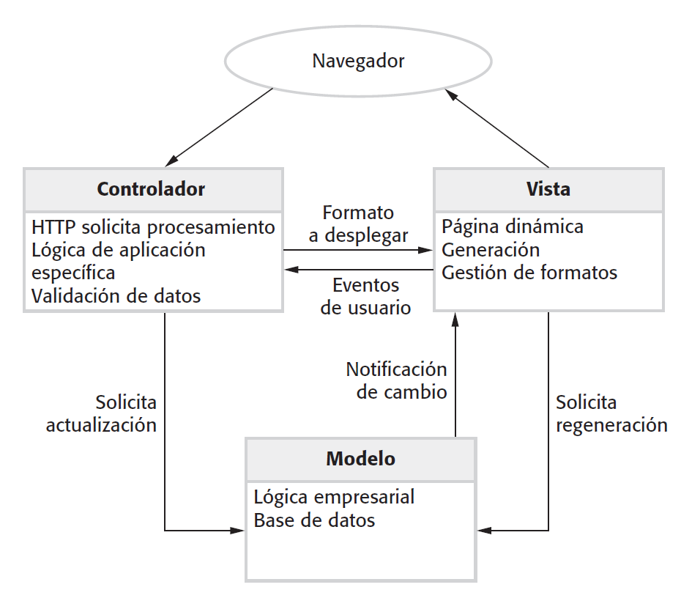

(**Fuente:** Sommerville, 2011)

* **El Modelo**, que contiene una representación de los datos que maneja el sistema, su lógica de negocio, y sus mecanismos de persistencia.
* **La Vista** **o interfaz de usuario**, que compone la información que se envía al cliente y los mecanismos interacción con éste.
* **El Controlador**, que actúa como intermediario entre el Modelo y la Vista, gestionando el flujo de información entre ellos y las transformaciones para adaptar los datos a las necesidades de cada uno.

De esta manera, podemos resaltar ciertas características remarcables de las aplicaciones web como ser:

* Se globaliza el acceso a la misma, pudiendo acceder desde cualquier tipo de plataforma, usando cualquier navegador y desde cualquier parte del mundo.
* La información, aunque esta almacenada, puede ser actualizada por quién la desarrolló sin que el usuario deba actualizar su soporte técnico.
* No necesita ser instalada desde alguna plataforma en específico. Eso significa ahorro, ya que es gratuito tener el acceso a la misma.
* Permite múltiples usuarios concurrentes. Ya que permite ser utilizada por múltiples usuarios al mismo tiempo.

Esto significa una gran ventaja al momento de brindar disponibilidad del prototipo a implementar, teniendo la posibilidad de llegar de manera directa y sin muchas complicaciones a las personas que así lo requieran. A demás de la significante cercanía que se tendrá con los usuarios finales y la posibilidad de atender las necesidades y/o nuevas ideas que puedan surgir durante su uso.

# **CAPÍTULO III - ÁREA DE APLICACIÓN**

En este capítulo se presenta las características de lo que es el sistema de lectoescritura Braille y cómo este está formado, sus reglas y características especiales que lo hacen tan importante para este proyecto. De la misma manera se presenta la información de la cual se hará uso y cómo esta será tratada de acuerdo a las necesidades que se presenten, ya sean textos o figuras.

De esta manera se llega a los procesos que se verán involucrados en el desarrollo de este proyecto, es así que mediante un flujograma se representa los procesos que se desarrollarán al momento de realizar la tarea de transcripción a Braille.

## **3.1 Sistema de lectoescritura Braille**

Se conoce como Braille o Sistema Braille a un sistema de lectura y escritura pensado para personas no videntes, basado en el sentido del tacto. Fue creado a mediados del siglo XIX por Louis Braille, un pedagogo francés que a los pocos años de edad quedó ciego por accidente. Está basado en un sistema previo de lecto-escritura diseñado por Charles Barbier de la Serre.

El Braille no es una lengua o un idioma propio, sino un mecanismo de escritura en base a puntos de relieve sobre una superficie lisa. Se trata de una manera diferente de representar el alfabeto tradicional de las lenguas verbales.

### **3.1.1 Signo generador**

Este signo o símbolo, también llamado elemento universal o generador Braille, se estructura como una figura rectangular, conformada por seis puntos en relieve dispuestos en dos columnas de tres puntos cada una. Cada punto del símbolo generador se identifica con un número diferente dependiendo de la posición espacial que ocupe en el rectángulo. El símbolo generador con indicación del número correspondiente a cada uno de sus seis puntos es el siguiente:

*Figura 3: Signo generador*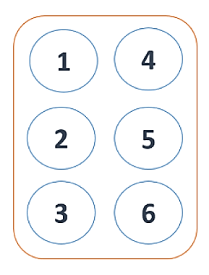

(**Fuente:** Parra E., 2018)

Los diferentes caracteres del sistema braille resultan de combinar entre sí los seis puntos del símbolo generador. Este número de puntos ofrece la posibilidad matemática de 64 diferentes agrupamientos, con los que se puede lograr una signografía completa y suficiente para toda representación gráfica de contenidos diversos.

### **3.1.2 Representación del alfabeto**

Los caracteres del alfabeto están dispuestos en series lógicas de complicación creciente. Las cuales se encuentran de esa manera para un mejor entendimiento y aprendizaje de los mismos.

1. **Primera serie**

La primera de ellas, la serie matriz o primitiva, comprende las grafías correspondientes a las diez primeras letras del alfabeto. Su representación que se muestra en la Figura 4, con indicación del número correspondiente a cada uno de sus puntos, es la siguiente:

*Figura 4: Signografía del Alfabeto Braille Serie 1*

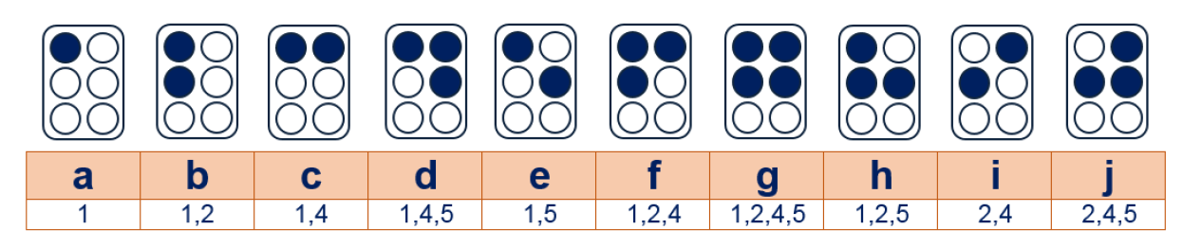

(**Fuente:** Parra E., 2018)

1. **Segunda serie**

La segunda serie que se muestra en la Figura 5 resulta simplemente de añadir a la primera columna el punto 3. Sus formas son las siguientes:

*Figura 5: Signografía del Alfabeto Braille Serie 2*

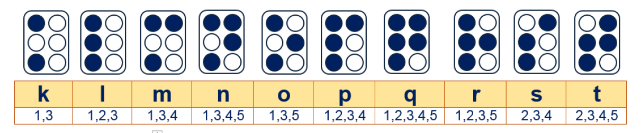

(**Fuente:** Parra E., 2018)

1. **Tercera serie**

A su vez, la tercera serie que se muestra en la Figura 6 es el resultado de las series anteriores y añadiendo el punto 6. He aquí sus formas correspondientes:

*Figura 6: Signografía del Alfabeto Braille Serie 3*



(**Fuente:** Parra E., 2018)

Para las mayúsculas, se antepone a cada letra del alfabeto el siguiente signo formado por

los puntos 4 y 6 del signo generador como se muestra en la Figura 7 que representa las letras A, C, E y G:

*Figura 7: Alfabeto del sistema Braille. Letras mayúsculas*



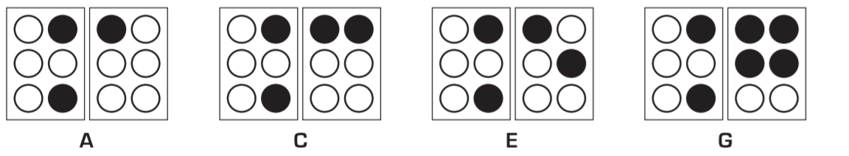

(**Fuente:** Ministerio de Educación, 2013)

Para los números del 1 al 10, se antepone a las 10 primeras letras del alfabeto el siguiente signo formado por los puntos 3, 4, 5 y 6 del signo generador como se puede observar en la Figura 8 los números del 1 al 4 a manera de ejemplo:

*Figura 8: Alfabeto del sistema Braille. Números*





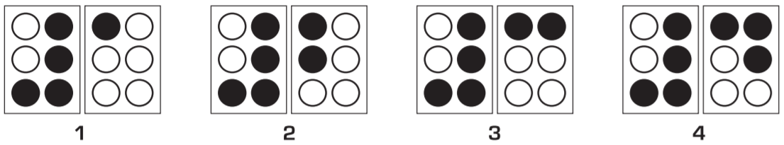

(**Fuente:** Ministerio de Educación, 2013)

### **3.1.3 Caracteres especiales**

Para las letras del alfabeto común que no fueron consideradas (“ñ” y “w”), además de la letra “ü”, la combinación de puntos es:

*Figura 9: Alfabeto del sistema Braille. Letras especiales*



(**Fuente:** Ministerio de Educación, 2013)

Para las cinco vocales acentuadas del alfabeto común, la combinación de puntos es:

*Figura 10: Alfabeto del sistema Braille. Vocales*

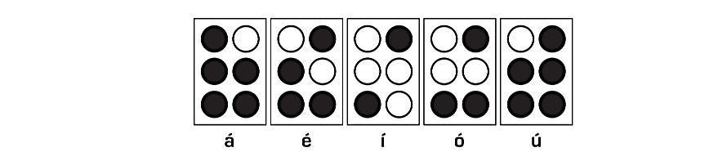

(**Fuente:** Ministerio de Educación, 2013)

### **3.1.4 Signos de numéricos y de puntuación**

Para otros signos, entre ellos los de puntuación y los matemáticos, la combinación de

puntos es:

*Figura 11: Alfabeto del sistema Braille. Signos*

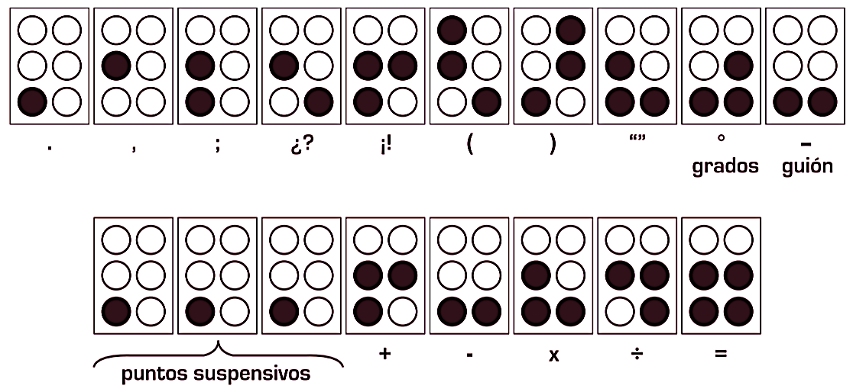

(**Fuente:** Ministerio de Educación, 2013)

## **3.2 Definición**

### **3.2.1 Importancia del sistema Braille**

“El sistema Braille sirve para que las personas que lo utilizan, particularmente las que tienen ceguera, desarrollen la lectoescritura por medio del tacto y puedan acceder a la palabra escrita y a las posibilidades que brinda el conocimiento. Su invención, por tanto, contribuyó a consolidar la educación de las personas con discapacidad visual.

Su valor radica no sólo en el hecho de ser el método más eficaz para el aprendizaje de la lectura y de la escritura de las personas con ceguera, sino también por constituirse en el recurso más utilizado por ellas tanto durante su proceso educativo como a lo largo de toda su vida. De hecho, el sistema Braille es el medio más directo y seguro para acceder a la comunicación escrita y, en consecuencia, a las tecnologías y a la información en distintas áreas del conocimiento, sobre todo en la literatura, en las ciencias, en la matemática, en la música y en la informática.” (Ministerio de Educación, p. 28 ,2013)

### **3.2.1 Características de la lectoescritura en Braille**

“Introducir a un estudiante con discapacidad visual en la lectura y escritura en braille es un proceso complejo, más aún si presenta algunas dificultades en la lectura, escritura y otros, pero no imposible, se requiere mucha paciencia, iniciativa, creatividad y aplicación de una variedad de estrategias de aprendizaje y enseñanza. ” (Parra Edwin, p. 4, 2019)

Se tiene dos aspectos comunes en la metodología de enseñanza de este sistema, los cuales son:

**La modalidad alfabética:** Consiste en la enseñanza de la lectoescritura signo por signo, a partir de las series de letras del alfabeto Braille, para luego pasar a la formación de sílabas, de palabras y de frases.

**La modalidad de la palabra generadora:** Parte del reconocimiento de las palabras como un todo, sin considerar sus componentes y poniendo el énfasis en el significado y en el contenido. Esta modalidad resulta más atractiva para la persona que aprende el sistema Braille, ya que se interesa y pone su atención en elementos hasta entonces desconocidos y en contenidos significativos que la motivan a partir del momento en que se apropia del concepto, en vez de detenerse a analizar y a descifrar las partes.

## **3.3 Información**

La información con la que se trabajará inicialmente será con textos cortos (250 caracteres) para probar la correcta transcripción del mismo, posterior a ello se pretende implementar textos con figuras preprocesadas y debidamente identificadas que permita añadir una descripción de las mismas. Esto como objetivo fundamental del proyecto pretende brindar una herramienta más para la posibilidad de transmitir figuras, dibujos o imágenes a las personas invidentes mediante la descripción manual en texto simple por parte de una persona. La cual luego del post-procesamiento del texto será convertido al sistema Braille.

## **3.4 Proceso**

El presente proyecto pretende adaptarse al flujograma mostrado de la Figura 9. Teniendo como elemento inicial un texto o documento que se desea transcribir, un preprocesamiento del documento inicial en donde se logre identificar el texto de las imágenes si es que se llegasen a tener, la extracción de los datos que se obtendrán del preprocesamiento del documento y posterior a ello la transcripción del mismo. Teniendo como resultado final un documento totalmente transcrito al sistema braille.

*Figura 9: Descripción de los procesos del proyecto*

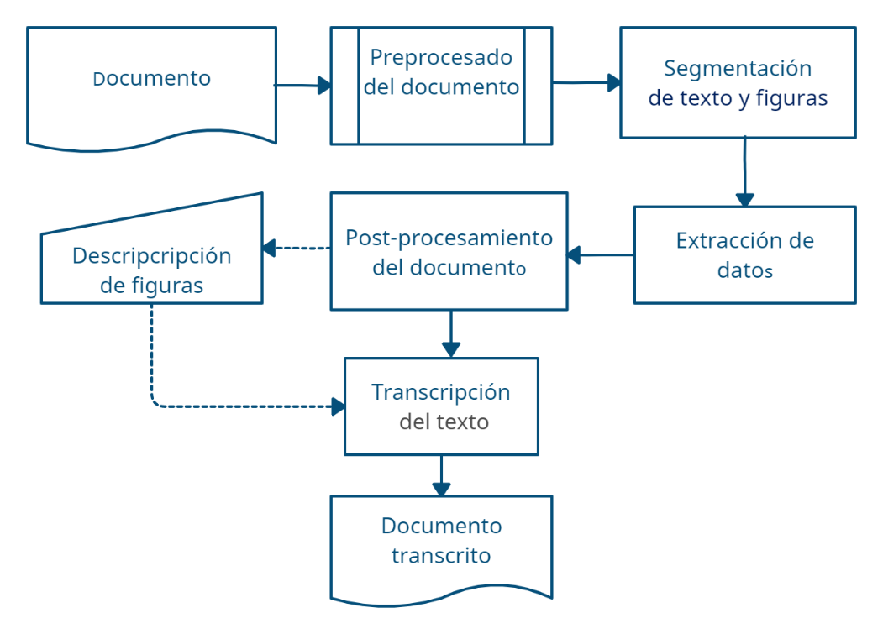

(**Fuente:** Elaboración propia)

### **3.4.1 Documento**

Se tiene como finalidad el tener un documento de texto de entrada al cual se le quiere realizar la transcripción al sistema Braille. El mismo que debería tener como máximo explícito 1000 palabras ya que se pretende el uso de esta herramienta para textos educativos medianamente cortos.

### **3.4.2 Preprocesado del documento**

Es necesario contar con una herramienta de preprocesamiento de datos para así poder identificar y diferenciar los distintos elementos que se nos puedan pasar en el documento inicial. Esto para facilitar a los procesos posteriores en el tratamiento de estos mismos elementos.

### **3.4.3 Segmentación de texto y figuras**

Una vez realizado el preprocesamiento del documento y haber identificado los elementos que lo componen, se procede a separarlos para su posterior tratado y manipulación.

### **3.4.4 Extracción de datos**

En este paso debemos generar las variables descriptivas que nos permita conocer a grandes rasgos los datos obtenidos. Tal como su tamaño, tipo y ubicación.

### **3.4.5 Post-procesamiento del documento**

Una vez se cuente con las variables definidas según el tipo de dato obtenido se procede al tratado de los mismos, tanto como para textos y figuras que se puedan encontrar.

### **3.4.6 Descripción de figuras**

Esto en el caso de que el documento cuente con algún tipo de figura o dibujo. El mismo podrá ser descrito manualmente a voluntad del usuario en un texto sencillo, que al finalizar será tratado como tal y transcrito al sistema Braille.

### **3.4.7 Transcripción del texto**

En este proceso se tiene la tarea de que dado el determinado tipo de dato con el que se encuentre en el documento será tratado como corresponde. Para las figuras o dibujos se tomará su descripción y para el texto restante de la misma manera se tendrá la trascripción correspondiente.

### **3.4.8 Documento transcrito**

Este documento es el resultado de la ejecución de todos los procesos anteriores. Que, de acuerdo a la necesidad del usuario, podrá ser exportado en distintos formatos tanto de lectura como de impresión.

# **Bibliografía**

M. Shaw y D. Garlan, *Software architecture: Perspectives on an emerging*

*discipline*. Englewood Cliffs, NJ, USA: Prentice-Hall, 1996.

I. Sommerville, Software Engineering, 10th ed. Essex, England: Pearson

Education Limited, 2016.

Cervantes Ojeda, J., & Gómez Fuentes, María del Carmen (2012). *Taxonomía de los modelos y metodologías de desarrollo de software más utilizados*. Universidades, (52),37-47.[fecha de Consulta 27 de noviembre de 2020]. ISSN: 0041-8935. Disponible en: <https://www.redalyc.org/articulo.oa?id=373/37326902005>

I. García & C. García (2006). *Aplicación web para el conocimiento y conversión de unidades.*(proyecto de grado). Universidad Nacional de Educación a Distancia (UNED), España.

García Peñalvo, F. J. (2018). *Ingeniería del Software* [EPub]. Recuperado de <https://repositorio.grial.eu/bitstream/grial/1228/1/07-rep.pdf>

Instituto Tecnológico de Matehuala. (s. f.). *Programación Web*. Recuperado 3 de diciembre de 2020, de <https://programacionwebisc.weebly.com/teoria.html>

"*Braille*". Autor: Julia Máxima Uriarte. Para: Caracteristicas.co. Última edición: 25 de marzo de 2020. Disponible en: https://www.caracteristicas.co/braille/. Consultado: 05 de diciembre de 2020.

Martinez, I., & Polo Chacón, L. D. (2004). *GUÍA DIDÁCTICA PARA LA LECTOESCRITURA BRAILLE*. Recuperado de <http://bibliorepo.umce.cl/libros_electronicos/diferencial/edtv_30.pdf>

Ministerio de Educación (2013). *Procesos educativos para el aprendizaje del Braille y enseñanza de las matemáticas utilizando el ábaco como principio lógico*, *Comprensión de la discapacidad V. Tomo 3*. Viceministerio de Educación Superior de Formación Profesional/Dirección General de Formación de Maestros. La Paz-Bolivia.